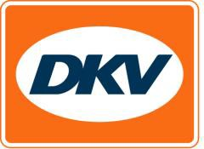
DKV start pilot met eigen tolboxen in Italië

Ratingen/Rome, 11 augustus 2020. Op 1 september 2020 gaat DKV Euro Service in Italië een pilotfase in met eigen tolboxen. Na afsluiting van deze circa drie maanden durende periode waarin gebruik wordt gemaakt van zo’n 3.000 testboxen is DKV dan de eerste mobility service provider van gecertificeerde eigen tolboxen voor de Italiaanse autostrada. De Italiaanse tolexploitanten hadden al in een eerder stadium hun toestemming verleend. In eerste instantie wordt de DKV BOX ITALIA toegelaten, later ook gevolgd door de DKV BOX EUROPE.

“Met deze stap betreden we de Italiaanse tolmarkt en kunnen we onze klanten als eerste gecertificeerde provider eigen on-board units voor voertuigen vanaf 3,5 ton bieden,” aldus een tevreden Jérôme Lejeune, directeur Tol bij DKV Euro Service. “Onze dank gaat uit naar het verbond van Italiaanse tolexploitanten AISCAT en we zien uit naar een succesvolle samenwerking.”

Om het gebruik van DKV tolboxen mogelijk te maken zijn de Italiaanse tolstations inmiddels van de benodigde hardware en software voorzien. De speciale rijbanen voor gebruik van de DKV BOX ITALIA en later ook de DKV BOX EUROPE zijn duidelijk gemarkeerd.

DKV Euro Service
DKV Euro Service is al ruim 80 jaar een van de meest toonaangevende service providers op gebied van wegvervoer en logistiek. Variërend van verzorging onderweg zonder contante betaling bij ruim 120.000 acceptatiepunten van allerlei merken tot aan tol afrekenen en btw-restitutie, biedt DKV tal van diensten met als doel kostenoptimalisatie en effectief fleet management op de wegen door heel Europa. DKV behoort tot DKV MOBILITY SERVICES Group, die ca. 1000 medewerkers heeft en in 42 landen vertegenwoordigd is. In 2019 behaalde de groep een omzet van 9,9 miljard euro. Momenteel zijn er meer dan 4,2 miljoen DKV CARDS en on-board units in omloop bij ca. 230.000 contractueel aangesloten partners. In 2020 is de DKV Card voor de zestiende keer op rij onderscheiden als Beste Merk in de categorie fuel en service cards.

Bij de foto:
Op 1 september 2020 begint DKV Euro Service met de pilotfase voor gebruik van eigen tolboxen in Italië. (foto DKV)
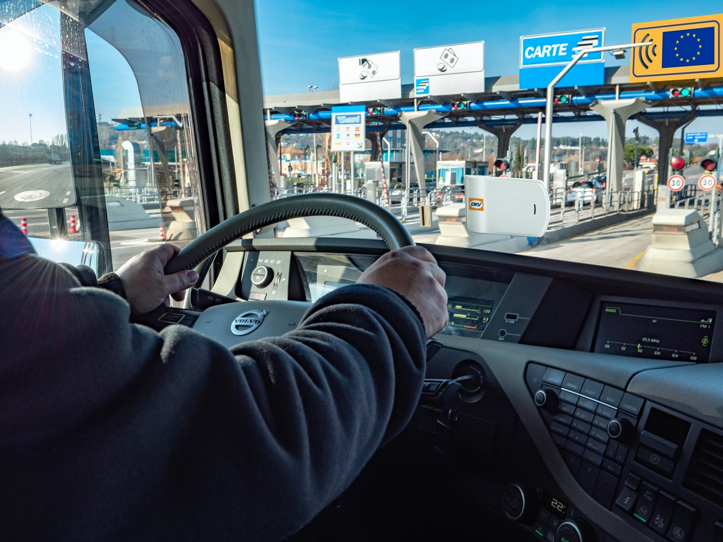

Contact voor de pers:
Contact DKV: Greta Lammerse, tel.: +31 252345665, e-mail: Greta.lammerse@dkv-euroservice.com
PR-bureau: Square Egg Communications, Sandra Van Hauwaert, sandra@square-egg.be, GSM 0497251816.

